№2 үлгілі кітапхана –филиалы
Шевченко көшесі 29
Телефон: 87102 764831
Электрондық пошта: filial2-biblio@mail.ru
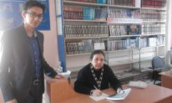
Кітапхана 1976 жылдан бері жұмыс істеп келеді. Ол жылдары М.Әуезов атындағы қалалық орталықтандырылған кітапхана жүйесінің құрамына кірді. Кітап қоры 3000 дана көлемінде болған. Жезқазған қаласының әкімдігінің қаулысының шешімі бойынша №884112 25.12.2008 ж. Қазақстан Республикасының «Қазақстан Республикасындағы жергілікті мемлекеттік басқару туралы» 2001 жылғы 23 қаңтардағы №148-ІІ, «Мәдениет туралы 2006 жылғы 15 желтоқсандағы №207 Заңдарға сәйкес, 2007-2009 жылдарға арналған Қарағанды облысының мәдениет саласын дамыту» аймақтық бағдарламасына сәйкес №2 кітапхана-филиалы №2 модельді кітапхана-филиалы деп аталды. 2010 жылдың 1-сәуірінен бастап Жезқазған қаласының әкімдігінің «Кітапханаларды қайта ұйымдастыру» туралы қаулысына байланысты «Орталықтандырылған кітапхана жүйесі» ММ-сі құрамына кірді.
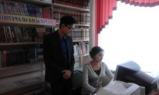
Оқу залы, абонемент, балалар бөлімшесі бар. 94.8 шаршы метр көлемі бар шағын ғана кітапхана-филиалы 74,79, Қазыбек би ықшам аудандары мен Бекболатсай, Қостанкелді елді-мекендеріндегі тұрғындарға қызмет етеді. Жылдан жылға көп жетістіктерге жетіп келеді. Қазіргі таңда кітапхана компьютермен жабдықталған, ғаламторға қосылған. Кітапханашылар жаңа технологияларды меңгеруші маманға айналды. 2009 жылы кітапхана да жаңа талапқа сай жабдықталып, күрделі жөндеу жұмыстары жүргізілді. «РАБИС» электрондық бағдарлама мәлімет алуға қол жеткізді. Осы бағдарлама арқылы жаңа түскен әдебиеттерді кіргізіп, баспа бетіндегі мақаларды және өлкетану мақалаларын кіргізу арқылы электрондық картотека жасап, пайдаланушылардың сұраныстарын тез арада қанағаттандыратындай жұмыстар атқарылуда.
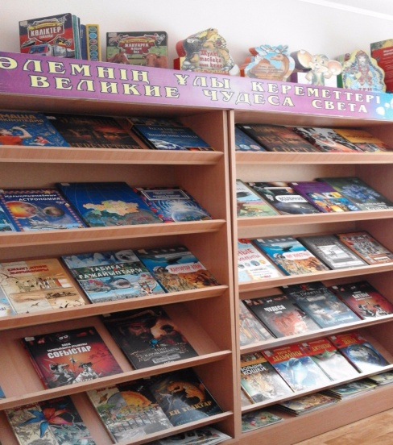
Кітапхана қорында 12767 дана кітап бар, оның ішінде кітап-12340, газет-112, журнал-258, электронды басылымдар -57. Мемлекеттік тілде - 9186. 2012 жылы кітап қоры толық тексерістен өтіп, 9411 кітап шығысқа шығарылды, оның 542 данасы мемлекеттік тілде. Жаңа жиһазбен жабдықталған оқу залы 15 орынмен қамтылған. Жылдан жылға оқырман залының қоры жаңа энциклопедия, мерзімдік басылымдармен толықтырылады. Айта кетсек «Балалардың жаңа энциклопедиясы», «Новая детская энциклопедия»: Брукс Ф, «Өсімдіктер әлемі» энциклопедиясы, «Қазақ энциклопедиясы», т.б. энциклопедияларды студенттер мен оқушылар, «Бала мен балабақша», «Өзін-өзі тану. Самопознание», т,б. мерзімдік басылымдарды мұғалімдер көп пайдаланады.
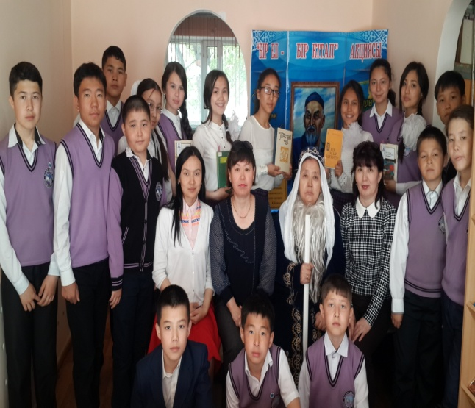
Кітапханамызда оқырмандарды қызықтыру үшін сынып жетекшілерімен, пән мұғалімдерімен бірлесе көптеген іс-шаралар өткізіліп тұрады. «Ұлы дала – ұлт қазынасы»,«Жастардың сүйікті кітаптары», т.б. атты тұрақты көрмелер, мерзімді «Әлем балалар әдебиеті» атты кітаптар шеруі, «Елбасымен бірге жаңа жетістіктерге» атты құрмет -көрме, т.б. әр түрлі көрмелер ұйымдастырылады. «Қазыналы бай тілім» - патриоттық сағат, «Кәсіпкер тауар және қызмет»,- арнаулы сөре, «Адал жол»- шок урок, «Тәуелсіздік таңы» көрме диалог. т.б. іс-шаралар әр түрлі оқырман топтарымен өткізіледі.
Жалпы оқырмандар саны 1813, кітап берілімі 33052, келушілер саны 19850 болып отыр. Кітапханамыз оқушыларға, ұстаздарға, студенттерге, мекеме қызметкерлеріне қалтқысыз қызмет көрсетіп келеді. Заман талабына сай заманауи технологияны қолданып, ғаламтордан алынатын мәліметтерді оқырмандарға ұсынып келеміз.
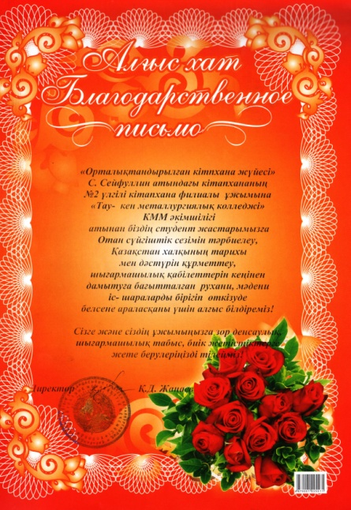
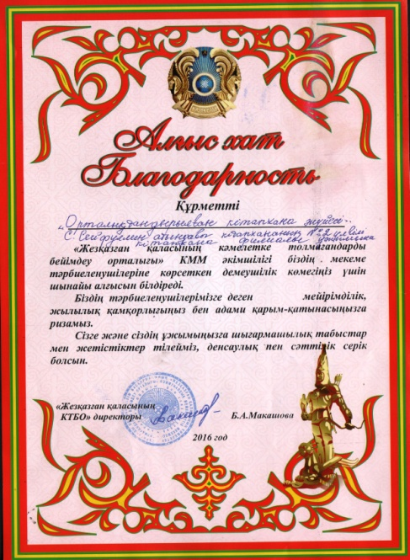
Кітапханамыз сонымен қатар «Тау - кен» колледжінің студенттерін «Кәсіби бағдар» атты жарнамамен кәсіптік білім сериясынан шыққан оқулықты мамандықтарына байланысты «Тау - кен» колледжінің кітапханашысы Акимочкина Л.Ю бірлесе отырып тоқсан сайын жарнамалап кітап тізімін ұсынады. Cонымен Жезқазған қаласының кәмелетке толмағандарды бейімдеу орталығымен оқырмандарға отан сүйгіштікке тәрбиелеу, табиғатты аялау, аға-апаларымыздың елін, жерін ерлікпен, жау-жүрек батырлықпен қорғау білгенін, олардан үлгі алуға баулу мақсатымен өткізілген «Біз Жеңістің ұрпақтарымыз» атты тарихи библиогидтің, «Желтоқсанның мұзға жанған алауы» атты тарихи сағаттың, «Тәуелсіздік түндігі - Астана» атты граффити сағаттың мәні зор болды. «Бір ел – бір кітап» акциясы аясында 19 ғасырдың басында ғұмыр кешкен кемел ақын Дулат Бабатайұлына арнап, «Азаттық жырының ақтаңгері» атты әдеби сағат өтті. Ризашылықтарын білдіріп алғыс хаттар жіберілді.
Библиографиялық қызмет көрсетуде кітапханада оқырмандарға арнап әр түрлі тақырыптарда шолулар, естеліктер, буклеттер, ұсыныс тізімдер шығарылып, тақырыптық және пән мұғалімдеріне арналған картотекалар ұйымдастырылды. Кітапханадағы әліпбилік және жүйелі каталогтары, жүйелі, өлкетану картотекалары оқырмандарға жұмыс жасап тұр. «Бейбітшілік елінде діни экстремизм мен терроризмге жол жоқ!» атты флайер жасап, колледждерге таратылды. Оқырмандардың қызығушылығын арттыру мақсатында кітапханамызда бірнеше арнаулы сөрелер ұйымдастырылды. Мысалы: «Жас толқын», «Әдебиет әлемі», «Мәдени мұра – байлығымыз », «Тарихи романдар» т.б.
Кітапхана ел тарихына ,өлкетану жұмысына көп көңіл бөледі.
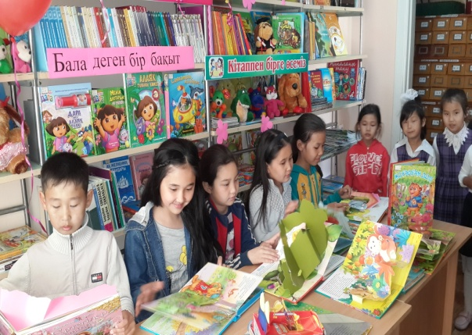
Балалар бөлімінде әсем безендірілген, кең көлемде «Қазақ балалар әдебиеті», «Кітаппен бірге өсеміз», «Әлемнің ұлы кереметтері» атты тұрақты кітап көрмелері жаңа кітаптармен толықтырылып балаларға жұмыс жасайды. Осындай іс шаралардың басым көпшілігі отансүйгіштік, ұлттық құндылықтарымызды насихаттайтын тақырыптарға арналған. Ашық көрмелерде жаңа кітап, журналдар орналасқан. Кейінгі кезде «Әлем балалар әдебиеті», «Табиғатты ғажайыптар», «Алтын классикасы, «Тарихи тұлғалар» атты сериялар бойынша келіп түскен кітаптар, «Негеш», «Сұрақ және жауап энциклопедиясы», т.б. энциклопедиялар балаларды көп қызықтырады. Жылда 615 бала 14030 кітап алып оқиды. «Біз ойнаймыз күлеміз, күннің нұрын сүйеміз» - ойын сағаты , «Ғарышкер ағалар ізімен» - танымдық сәті, «Дарынды адам - халқымыздың ең қымбат байлығы»т,б. Қызықты іс-шаралар үйымдастырып тұрады. Мысалы: № 11 орта мектептің оқушыларымен жоспардағы «Мұқағали Мақатаев – поэзия тұлпары» атты поэтикалық марафон, «Қазыналы бай тілім» атты патриоттық сағаты. Осы сияқты іс - шаралар жыл сайын өткізуге дәстүрге айналған.
Кітапхана қызметкерлері, өздеріміздің біліктілігімізді әрдайым қалалық семинар-кеңестерге қатысу арқылы және қәсіби журналналдар оқу арқылы арттырып отырамыз. Сондай-ақ 2010 жылы «Кітапхананы насихаттаудағы жұмыстарының жаңа түрлері» атты көшпелі семинар №2 үлгілі кітапхана –филиалында өтті. Көшпелі семинарда №2 үлгілі кітапхана –филиалының қызметкерлері «Жаңа баспа сенікі!» атты көрме-ассорти, өткізілген Ж.Кейкіннің «Қазақы атаулар мен байламдар» атты кітабы бойынша бір кітапқа саяхат қатысқан кітапханашылардың көңілдерінен шықты.
2010 жылы кітап күніне қарсы қалалық деңгейде ұйымдастырылған ірі іс-шараның бірі «Кітапхана аялдамасы». №2 үлгілі кітапхана- филиалы ұйымдастырған іс-шара жақын автобус аялдамасына өтті. Кітапханашылар поезі аялдамасына кітап көрмелері поездың вагондары сияқты етіп қойылып, бірнеше үстелге орналастырылған. «Оқырман отбасы», «Менің сүйікті кітабым» атты суретті көрмелер ілінді. Кітапхана белсенділері кітап туралы, өлеңдер оқып, ән шырқады. «Өзіңе сыйлыққа кітап таңдап ал» акциясына қатысуға шақырылды.
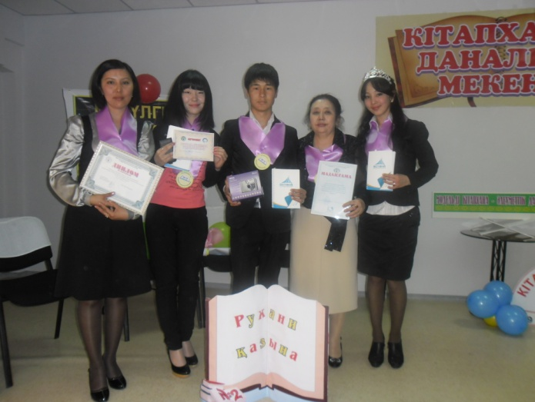
2011 жыл Алматы қаласының Бегалин атындағы кітапханасының ұйымдастырған «Иран –жемчужина Востока » атты сайысқа тұрақты оқырман Жалмурзин Бекзат қатысып Ираннан келген алғыс хатқа ие болды.
2012 жыл өткізілген «Модельді кітапхана-әлеуметтік даму айнасы» атты кітапхана аралық байқауға қатысып, «Тау ұлы » (Баубек Бұлқышевтің шығармашылығына) слайд ұйымдастырылды. «Махаббат жаршысы» (Ә.Нұршайықовтың махаббат тақырыбына) дәстүрлі емес кітап көрме жасалды. «Кітап- рухани нәрдің бұлағы» атты эссе І кезеңде орындалды. 2 кезеңде ІІ орынға иеленіп 100000 тг бюджеттен кітап қорын толықтырылды. Түрлі түсті фотоаппарат сыйға тартылды.
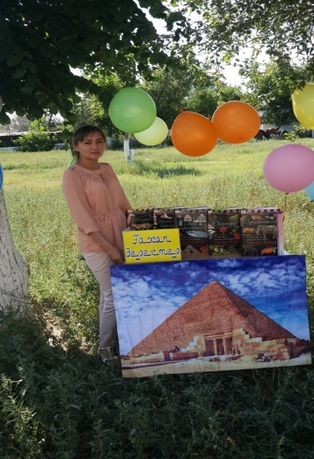
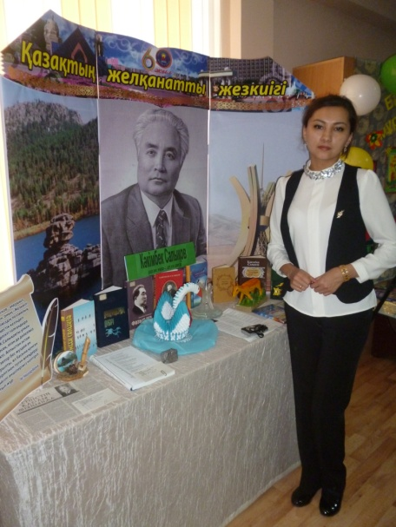
2014жылы ОКЖ-сі ұйымдастырған жас мамандардың біліктілігін, білімділігін арттыруға арналған «Жас маманның шеберлігі – білімділігінде» атты сайысқа жас кітапханашысы Абекеева Гүлшат Жанатқызын қатыстырып, «Талпынысы биік» номинациясымен марапатталды.
2015жылы ОКЖ-сі ұйымдастырған кітап пен кітапхананың оқырман өміріндегі орнын жеткізу мақсатында жазғы демалыс кезінде ашық аспан аясында №3 кітапхана-филиалында ст.Теректіде, №5 үлгілі кітапхана-филиалы с.Кеңгірде, №6 кітапхана-филиалы с.Талапта «Село кітапханасында: кітапханалық қызмет көрсету ұйымдастыру» –көшпелі практикум өткізілген. Соғанда өз үлестерін қосып № 2 үлгілі кітапхана –филиалы « Балалар энциклопедиялары» бойынша: «Ғажап деректер» - Open Air сәтін ұсынды.
2016 жыл Жезқазған қаласының Орталықтандырылған кітапхана жүйесі КММ –сі ұйымдастырған «Ақылдың сөнбейтұғын шамшырағы » атты үздік оқырмандар сайысына тұрақты оқырман Уалиева Ирина қатысып «Мақсаты –биік» номинациясымен марапатталып, арнайы сыйлыққа ие болды. Осы сайыста тұрақты оқырманы Әсетова Гүлжанат «Сүтте сансыз сыр бар» -атты көрме-тағамын ұсынды.

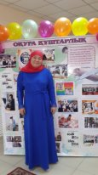
Сексенбаева Динара Мақсұтқызы – кітапхана - филиалының жетекшісі. Ө.А.Байқоңыров атындағы Жезқазған университетінің орыс тілі мен әдебиет, ағылшын мамандығын тәмамдаған, еңбек өтілімі – 10 жыл. Кітапхана саласында кітапханашылықтан бастап жетекшілікке дейін көтерілді. Жаңа технологияны кітапхана ісіне оңтайлы пайдалануда. Қызметіндегі еңбегі еленіп, 2010 жылы Қалалық мәдениет және тілдерді дамыту бөлімінің «Дәстүрмен жаңашылдық» номинациясымен, 2014жылы ОКЖ-сі ұйымдастырған жас мамандардың біліктілігін, білімділігін арттыруға арналған «Жас маманның шеберлігі – білімділігінде» атты сайысқа қатыстырып, «Мақсаты биік» номинациясымен, 2015 жылы Қалалық мәдениет және тілдерді дамыту бөлімінің мақтау грамотасымен марапатталды.

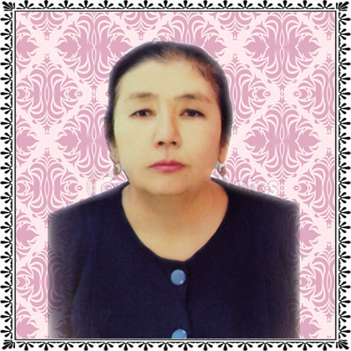
Жансейітова Наушагүл Карбозқызы – ж.д., ж.с. кітапханашы, еңбек өтілімі – 40 жыл. 1977 жылы Сəтбаев қаласындағы мəдени-ағарту училищесінің кітапхана бөлімін бітіріп, Жезқазған қалалық М.Əуезов атындағы ОКЖ-нің № 3 кітапхана-филиалында аға кітапханашы болып еңбек жолын бастады. 1980-1985 жылдары Алматы қаласындағы ЖенПИ-де сырттай оқып бітірді. 1980-1997 жылдар аралығында Жезқазған облысы, Шет ауданы, Ақшоқы совхозында ауылдық кітапханада кітапхана меңгерушісі болды.1997 жылдан бастап М.Əуезов атындағы орталық кітапханаcында кітапханашы болып еңбек етті. 1998-2005 жылдарда мектеп- интернатында орналасқан балалар бөлімінде кітапханашы болып жұмыс істеді. 1997жылы Әуезов атындағы ОҚЖ-нің №2 кітапхана-филиалда жұмыс істеді. 2008 жылы №2 үлгілі кітапхана-филиалында кітапханашы болып қызмет атқаруда. 2010 жылдың 1-сәуірінен бастап Жезқазған қаласының әкімдігінің «Кітапханаларды қайта ұйымдастыру» туралы қаулысына байланысты «Орталықтандырылған кітапхана жүйесі» ММ-сі құрамына кірген 2 үлгілі кітапхана-филиалында кітапханашы. Өз ісіне жауапты, еңбекқор. Оқырмандар арасында тез тіл табыса алады. Наушагүл Карбозқызы оқырмандардың сұраныстарын тез арада орындап, олармен тығыз байланыста бола біледі. Оқырмандарға рухани қазына кітап және мерзімді басылымды насихаттауды əр түрлі іс-шаралармен байланыстырып өткізе біледі. Айта кетсек оқырмандарды көптен тарту, рухани құндылықтарға бай кітапқа деген жұрттың қызығушылығын арттыру мақсатымен, 23 сәуір Халықаралық кітап күніне арналған кітапханаға жақын жердегі Абай көшесінің бойында өткізілген «Кітапхана аялдамасы» атты акциясына, «Отбасы-оқырман 2010» деген фотостенд т.б ұйымдастыруына ат салыса білді. Кітапхана тынысы туралы үнемі жергілікті газет беттеріне хабарлар етіп отырады. Кітапханадағы кітап қорын ұқыптылықпен сақтай біледі. Әр түрлі іс-шаралар өткізуге атсалысып оқырмандар ықыласына бөленген. Әсіресе жас оқырмандарға ұлттық тәрбие беруге көп көңіл бөледі. 2010 жыл ОҚЖ әдіскерлер бөлімінің ұйымдастыруымен №2 үлгілі кітапхана-филиалында өткізілген «Кітапхананы насихаттауда жұмыстың жаңа түрлері» атты көшпелі семинар аясында «Жаңа баспа әлемі-сенікі» атты шебер класс көрсетуге атсалысты және Ж.Кейкінің «Қазақы атаулар мен байламдар» атты кітапқа саяхат жасады.
2012 жыл кітапханашылардың біліктілігін арттыру мақсатымен өткізілген «Модельді кітапхана - әлеуметтік даму айнасы» атты үлгілі кітапханалар арасындағы сайысқа өз үлесін қосқан.
Сонымен кітап оқуға қызықтыру, ересек пен балалардың арасындағы қарым-қатынасын жақындату, бос уақытты тиімді пайдалана білуге ықпал ету мақсатымен «Жанұя » отбасылық клубтың жұмысының жандануына атсалысуда. Жансейтова Наушагүл Карбозқызы өлкетану жұмысына көп көңіл бөлуде. «Қазақ тарихындағы қасіретті жылдар» атты тарихи сағаттың, «Бір шаңырақ астында» атты достық орбитаның, «Қандай нәзік Жер-ана» атты калейдоскоптың мәні зор болды. Қ.Сәтбаевтың Жезқазған қаласының дамуына үлесі мол туралы «Дара шыққан дарын»-өлкетану сағаты, «Үлкен Жезқазған»- библио –саяхат т.б өткізуге атсалысуда.
Көпжылдық, адал еңбегі үшін 2001 жылы қалалық мәдениет бөлімінің Алғыс хатымен, 2006 жылы мəдениет жəне тілдерді дамыту бөлімінің Алғыс хатымен, 2011 жылы қала әкімінің Құрмет грамотасымен, 2013 жылы қалалық мəдениет жəне тілдерді дамыту бөлімінің «Ұлттық дәстүрге адалдығы үшін» номинациясымен дипломмен марапатталды.

Абекеева Гүлшат Жанатқызы – орта білімді кітапханашы. Жезқазған Гуманитарлық колледжінің «Бастауыш мектеп» мамандығын тәмамдаған, еңбек өтілімі - 6 жыл. Аз уақыт ішінде кітапхана жұмысын үйренуге деген ынтасы айқын байқалады және кітапханадағы өтілген іс - шараларды жауапкершілікпен өткізуге ат салысады. Сонымен қатар кітапхана тынысын БАҚ арқылы насихаттауда сүбелі үлес қосуда. Гүлшат Жанатқызы ынтасы жоғары, үнемі ізденісте. РАБИС, Power Point, бағдарламалармен жұмыс жүргізеді. 2014 жылы ОКЖ-сі ұйымдастырған жас мамандардың біліктілігін, білімділігін арттыруға арналған «Жас маманның шеберлігі – білімділігінде» атты сайыста «Талпынысы биік» номинациясымен, 2016 жылы мәдениет және тілдерді дамыту бөлімінің «Оқырман жанашыры» номинациясымен марапатталды.

